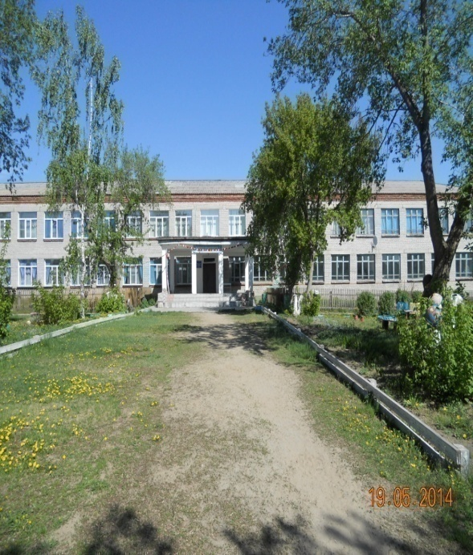

**№ 7(266) 17 июня 2024 год**

***Информационный бюллетень органов местного самоуправления***

***Меретского сельсовета Сузунского района Новосибирской области***

|  |
| --- |
| **Инициативная группа с.Мереть, в составе 10 человек, обратилась в администрацию Меретского сельсовета Сузунского района Новосибирской области с предложением выдвинуть инициативный проект «Обустройство спортивной площадки в с. Мереть» для участия в конкурсном отборе инициативных проектов.**  **АДМИНИСТРАЦИЯ**  **МЕРЕТСКОГО СЕЛЬСОВЕТА**  **Сузунского района Новосибирской области** |
| **ПОСТАНОВЛЕНИЕ** |

**с. Мереть**

от 05.06.2024 № 49

О внесении изменений в постановление администрации Меретского сельсовета Сузунского района Новосибирской области от 14.02.2024 № 16 «Об утверждении порядка формирования и ведения реестра источников доходов бюджета Меретского сельсовета Сузунского района Новосибирской области»

В соответствии с Федеральным законом от 06.10.2003 № 131-ФЗ «Об общих принципах организации местного самоуправления в Российской Федерации», администрация Меретского сельсовета Сузунского района Новосибирской области

ПОСТАНОВЛЯЕТ:

1. Внести в постановление администрации Меретского сельсовета Сузунского района Новосибирской области от 14.02.2024 № 16 «Об утверждении порядка формирования и ведения реестра источников доходов бюджета Меретского сельсовета Сузунского района Новосибирской области» следующие изменения:
   1. В Порядке формирования и ведения реестра источников доходов бюджета Меретского сельсовета Сузунского района Новосибирской области (далее - Порядок):
      1. Пункт 18 Порядка изложить в следующей редакции:

«18. Реестр источников доходов бюджета направляется в составе документов и материалов, представляемых одновременно с проектом решения о бюджете, в Совет депутатов по форме  согласно [приложению](https://internet.garant.ru/#/document/47523582/entry/1100) №1 к настоящему Порядку.»

* + 1. Дополнить Порядок Приложением №1 согласно приложению к настоящему постановлению.

1. Опубликовать настоящее постановление в информационном бюллетене «Меретский вестник» и разместить на официальном сайте администрации Меретского сельсовета Сузунского района Новосибирской области.

Глава Меретского сельсовета

Сузунского района Новосибирской области А.Ю.Дерябин

Приложение

к постановлению администрации Меретского сельсовета Сузунского района Новосибирской области

от 05.06.2024 № 49

Приложение №1 к Порядку

формирования и ведения реестра источников доходов

бюджета Меретского сельсовета Сузунского района Новосибирской области

РЕЕСТР  
источников доходов бюджета Меретского сельсовета Сузунского района Новосибирской области на ________ год и плановый период ____________ годов

|  |  |  |  |  |  |  |  |  |  |  |  |  |  |  |  |
| --- | --- | --- | --- | --- | --- | --- | --- | --- | --- | --- | --- | --- | --- | --- | --- |
| N  п/п | [Код бюджетной классификации](https://internet.garant.ru/#/document/407464801/entry/1000) доходов | | | | | | | Наименование кода бюджетной классификации доходов | Главный  администратор  доходов | | Прогноз доходов бюджета на ______ год (текущий финансовый год), тыс. рублей | Кассовые поступления в текущем финансовом году по  состоянию  на _______, тыс. рублей | Прогноз доходов бюджета  , тыс. рублей | | |
| Код вида доходов бюджета | | | | | Код подвида доходов  бюджета | |
| группа доходов | подгруппа доходов | статья доходов | подстатья доходов | элемент доходов | группа подвидов доходов бюджета | аналитическая группа подвида доходов бюджета | код | наименование | ____ год | ____ год | ____ год |
| 1 | 2 | 3 | 4 | 5 | 6 | 7 | 8 | 9 | 10 | 11 | 12 | 13 | 14 | 15 | 16 |
|  |  |  |  |  |  |  |  |  |  |  |  |  |  |  |  |

|  |
| --- |
| **АДМИНИСТРАЦИЯ**  **МЕРЕТСКОГО СЕЛЬСОВЕТА**  **Сузунского района Новосибирской области** |
| **ПОСТАНОВЛЕНИЕ** |

**с. Мереть**

от 10.06.2024 № 50

# О внесении изменений в постановление администрации Меретского сельсовета Сузунского района Новосибирской области от 04.04.2024. № 27 «О проверке достоверности и полноты сведений, представляемых гражданами, претендующими на замещение должностей муниципальной службы в Меретском сельсовете Сузунского района Новосибирской области, и муниципальными служащими администрации Меретского сельсовета Сузунского района Новосибирской области, и соблюдения муниципальными служащими администрации Меретского сельсовета Сузунского района Новосибирской области требований к служебному поведению»

В соответствии с Федеральным законом от 06.10.2003 № 131-ФЗ «Об общих принципах организации местного самоуправления в Российской Федерации», администрация Меретского сельсовета Сузунского района Новосибирской области

ПОСТАНОВЛЯЕТ:

1. Внести в постановление администрации Меретского сельсовета Сузунского района Новосибирской области от 04.04.2024. № 27 **«**Опроверкедостоверностииполнотысведений,представляемыхгражданами,претендующими на замещение должностей муниципальной службы в Меретском сельсовете Сузунского района Новосибирской области, и муниципальными служащими администрации Меретского сельсовета Сузунского района Новосибирской области, и соблюдения муниципальными служащими администрации Меретского сельсовета Сузунского района Новосибирской области требований к служебному поведению» следующие изменения:
   1. В Положении о проверкедостоверностииполнотысведений,представляемыхгражданами,претендующими на замещение должностей муниципальной службы в Меретском сельсовете Сузунского района Новосибирской области, и муниципальными служащими администрации Меретского сельсовета Сузунского района Новосибирской области, и соблюдения муниципальными служащими администрации Меретского сельсовета Сузунского района Новосибирской области требований к служебному поведению:
      1. Пункт 13 изложить в следующей редакции:

«13. Запросы в федеральные органы исполнительной власти, уполномоченные на осуществление оперативно-розыскной деятельности в соответствии с частью 3 статьи 7 Федерального закона от 12.08.1995 № 144-ФЗ «Об оперативно-розыскной деятельности», направляются за подписью Губернатора Новосибирской области.

Запросы в кредитные организации, налоговые органы Российской Федерации, органы, осуществляющие государственную регистрацию прав на недвижимое имущество и сделок с ним, и операторам информационных систем, в которых осуществляется выпуск цифровых финансовых активов направляются за подписью руководителя органа Новосибирской области по профилактике коррупционных и иных правонарушений.

Проекты запросов, предусмотренные в абзаце первом настоящего пункта, представляются на подпись Губернатору Новосибирской области органом Новосибирской области по профилактике коррупционных и иных правонарушений на основании мотивированного письма представителя нанимателя (работодателя) не позднее трех рабочих дней со дня его поступления.

Запросы, предусмотренные в абзаце втором настоящего пункта, подготавливаются органом Новосибирской области по профилактике коррупционных и иных правонарушений на основании мотивированного письма представителя нанимателя (работодателя) не позднее трех рабочих дней со дня его поступления».

2. Опубликовать настоящее постановление в информационном бюллетене «Меретский вестник» и разместить на официальном сайте администрации Меретского сельсовета Сузунского района Новосибирской области.

Глава Меретского сельсовета

Сузунского района Новосибирской области А.Ю.Дерябин

__________________________

Информационный бюллетень является внутренним документом администрации Меретского сельсовета Сузунского района Новосибирской области

Свои замечания и предложения по форме и содержанию информационного бюллетеня направлять по адресу: с. Мереть, ул. Чкалова 20 Администрация Меретского сельсовета.

Периодичность выхода бюллетеня «Меретский вестник» не реже1 раза в месяц.

Тираж 10 экземпляров. Распространяется бесплатно,

отпечатано по адресу: НСО, Сузунскийрайон,с.Мереть. ул. Чкалова 20